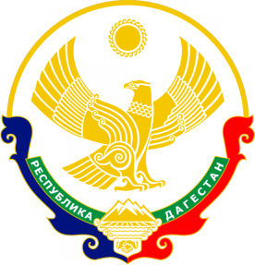
МУНИЦИПАЛЬНОЕ КАЗЕННОЕ ОБЩЕОБРАЗОВАТЕЛЬНОЕ УЧРЕЖДЕНИЕ
«Гертминская средняя общеобразовательная школа им. Абдулмуслимова М.А.»
УО администрации МО «Казбековский район»
http://mail.ru/368148, с.Гертма Казбековский район
gertmamsosh@mail.ru

Информация о проведении мероприятий, посвященных
20—летию разгрома международных террористов, вторгшихся в 1999 году в Дагестан.

№ | Мероприятие | Класс | Ответственный
1. | Единый республиканский урок«Терроризму – нет!» | 5-11/135 | Зам. по ВР  Классные руководители
2 | Классные часы. Встречи с ополченцами:  «Чтобы был мир на земле»  «Горячее лето 1999 года»  «Плачут дождем небеса» | 8-11/59 | Алимирзаева С.А.  Магомедова С.Б.  Абдулаева Б.С.  Хажихмаева Х.А.
 | Тематическая выставка «Так защищали родную землю» | 250 | Библиотекарь

Информацию представила Салманова П.М.

